Ação Escola S.O.S Azulejos 2019

O objetivo da nossa ação “S.O.S. Azulejos 2019” incide sobre fachadas e chão de alguns edifícios de concelho de Vila do Conde, introduzindo novas formas de divulgar e perpetuar a arte da azulejaria tradicional, tal como a estampagem de roupas e painéis decorativos.
O Centro Social em Macieira, nomeadamente a resposta social de C.A.T.L., aproveitou as férias de Natal, para fazer algumas visitas, tal como se pode observar na foto abaixo. Nas próximas férias das crianças iremos continuar a explorar o tema e concretizar trabalhos alusivos. Posteriormente enviaremos fotos e relatos desses trabalhos.
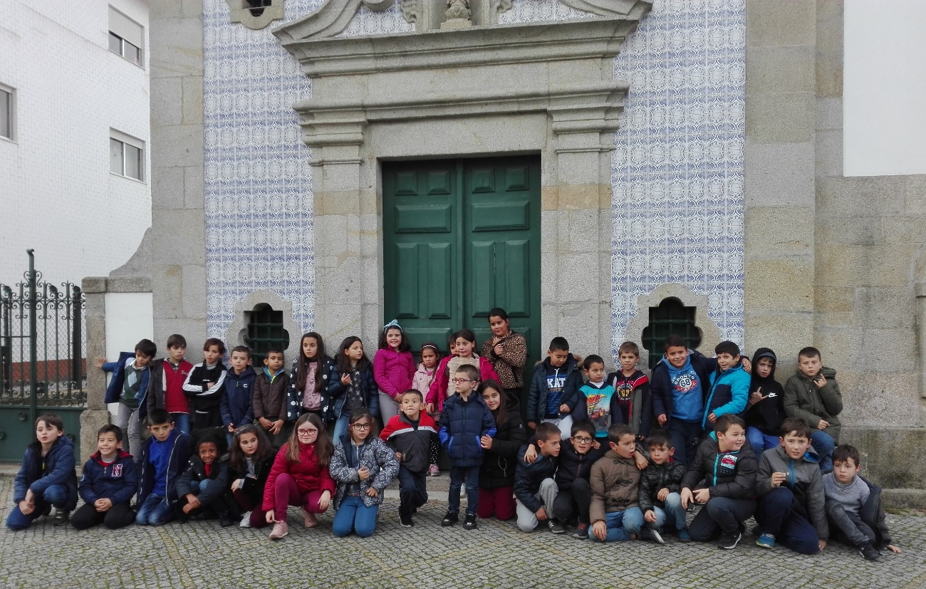
Foto nº 1: Crianças do C.A.T.L., do Centro Social em Macieira, a explorar os azulejos do concelho de Vila do Conde.

Equipa Educativa envolvida no Projeto:
Educadora Joana Silva
Animador Cultural João Vieira
Ajudante de Ação Educativa Sandra Barbosa

